

# Cahier des charges Maquette Aux Truites Bleues

Version Desktop

Pour toutes les pages :

**NavBar :**

* Icône home en hover bleu
* Hôtel, restaurant, séjours, services et contact en hover avec trait bleu en dessous quand on passe la souris dessus
* La loupe de recherche n’a pas de hover avec le trait bleu. Lorsqu’on clique sur la loupe une barre de recherche apparait ( la loupe se déplace donc sur la droite et la barre de recherche apparait sur la gauche).

**Barre de réservation :**

* Lors d’un clic sur les icônes départ et arrivée, un calendrier apparait et l’utilisateur peut sélectionner la date.
* Adulte/enfant = menu déroulant quand on clique sur la petite flèche.
* Bouton réserver permet de confirmer la réservation et envoie sur une autre page.

**Footer :**

Liens cliquables :

* Num de tel
* Adresse mail
* Logo Facebook
* Labels et partenaires
* Mentions légales

Version mobile :

Pour toutes les pages :

**Menu hamburger :**

Lorsqu'on clique sur le menu, les différentes sections apparaissent sur un fond blanc avec texte en bleu. (Accueil, Hôtel...)🡪 (Montserrat)

Téléphone cliquable qui permet d'appeler directement.

**Bouton Réserver :** Lorsqu'on clique dessus il envoie sur une autre page dédiée à la réservation.

**Footer :**

Liens cliquables :

* Num de tel
* Adresse mail
* Logo Facebook
* Labels et partenaires
* Mentions légales

# Section accueil Desktop

**Background :** Slide automatique

**Section à propos :** bouton « en savoir plus » qui renvoie sur une autre page

**Sections hôtel, restaurant, service, séjours :**

Zoom avant sur les images lorsqu’on passe la souris dessus

Le bouton découvrir renvoie sur les sections suivantes :

* Hôtel = hôtel
* Restaurant = restaurant
* Services = services
* Séjours = séjours

**Section actualités :** carousel, le texte « lire plus » renvoie sur une autre page

**Section avis clients :** carousel

Le cercle et le pourcentage doivent être animé (de 0 à 90%)

# Section accueil Mobile

**Section à propos :** bouton « en savoir plus » qui renvoie sur une autre page

**Section hôtel, restaurant, service, séjours :**

Le bouton découvrir renvoie sur les pages suivantes :

* Hôtel = hôtel
* Restaurant = restaurant
* Services = services
* Séjours = séjours

**Section actualités :** carousel, le texte « lire plus » renvoie sur une autre page

**Section avis clients :** carousel

Le cercle et le pourcentage doivent être animé (de 0 à 90%)

# Section hôtel Desktop

**Section Chambres :**

Photo de chambre + texte + flèche qui déroule le reste du texte en remontant le tout au niveau de la photo.

**Section Prestations :**

Texte des prestations + bouton DÉTAILS envoyant vers autre page présentant le descriptif des chambres, les horaires d'ouverture et de fermeture...

**Section Tarifs :**

Photos des chambres en carrousel + hover bleu avec descriptif de la chambre quand on passe dessus.

Texte + bouton tarifs envoyant vers autre page avec tous les tarifs de l'hôtel

# Section hôtel Mobile

**Section chambres :**

Flèche qui déroule le reste du texte.

**Section Prestations :**

Bouton DÉTAILS qui envoie sur une autre page.

**Section Tarifs :**

Caroussel avec des photos des chambres + nom et prix dessus.

Bouton TARIFS qui envoie sur une page avec tous les tarifs différents de l'Hôtel.

# Section restaurant Desktop

**Section présentation :**

Texte de présentation + image (Pour cette image quand l’utilisateur survole sur un plat ça devient plus grand (width et height)).

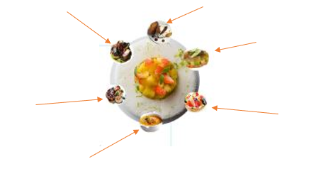

**Bouton « afficher plus » :** Permet d’afficher la suite du texte lorsqu’on clique dessus.

Carrousel des images qui présente les endroits du restaurant du jura (la cuisine, les toilettes, les tables, etc.) avec une opacité bleue et un titre qui indique l’endroit.

Au moment du survole de l’image ça va enlever l’opacité et la taille de l’image devient plus grande qu’avant.

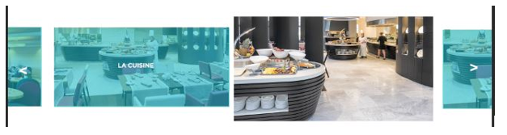

**Section chef :**

Photo du chef + le nom du chef + un mot du chef + 4 étoiles de chef

**Section Au restaurant des produits de jura :**

Un texte + Carrousel des images des plats du restaurant avec ombre portée, et le fait de survoler l’image ça va l’agrandir et la rendre au milieu, avec les indicateurs à gauche et à droite pour changer les images.

En bas de l’image on trouve un rectangle qui contient le nom du plat et le prix qui est en bold et le lien pour réserver (en bold+ soulignement+).

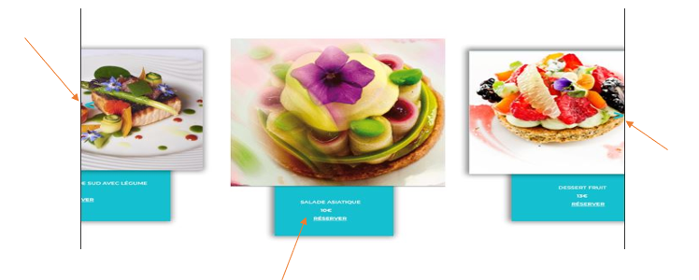

**Section menu :**

Pour la partie menu on a 4 images (entrée/salade/plat principale/dessert), au moment du survole sur une image, une opacité bleue vas apparaitre sur l’image et un texte au milieu qui définit l’image (entrée ou salade, etc.).

Puis, quand on clique sur l’image ça nous redirige vers une page ou il y a tous les plats du menu choisi (entrée, salade, plat principale, dessert).

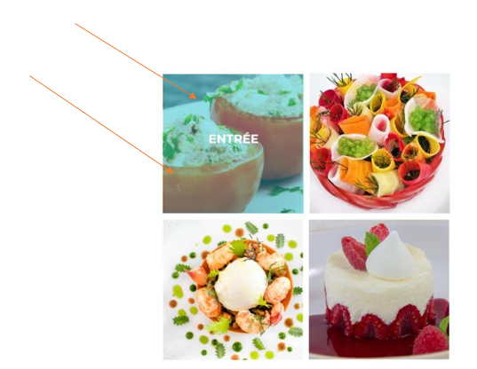

**Section les vins du jura/le BAR JURA :**

2 textes + lien pour afficher plus d’informations dans la même page + 2 carrousels des images du vin du bar qui sont déjà en opacité et lorsque l’utilisateur survole l’image l’opacité est enlevée.

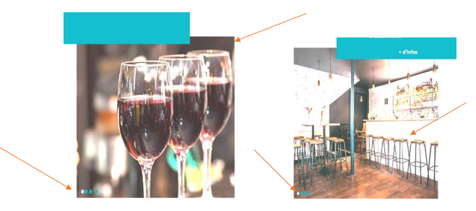

Les liens pour afficher la suite du texte :

La police : Montserrat/Bold

La taille : 24pt

La couleur : #ffffff



**Section les petits plus :**

Les icônes des petits plus du restaurant :

Lorsque l’utilisateur clique sur l’icône, un rectangle doit apparaitre en haut à gauche de l’icône qui contient une petite explication sur l’icône :

La couleur du rectangle : # 14c0cf

La couleur du texte : #ffffff

La taille de la police : 18pt

La police : Open Sans/Regular

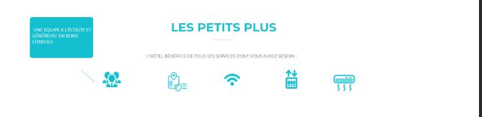

# Section restaurant Mobile

Carrousel pour changer les images des plats les plus connus dans le restaurant

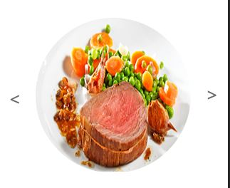

Carrousel pour les endroits de restaurant avec un texte en bas de l’image qui contient le nom de l’endroit exact.

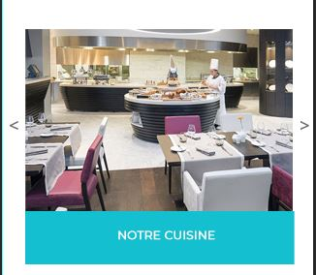

Carrousel des images des plats du restaurant.

En bas de l’image on trouve un rectangle qui contient le nom du plat et le prix qui est en bold et le lien pour réserver (en bold+ soulignement+).

Le menu c’est sous forme d’un carrousel, avec un rectangle qui contient le nom du menu.

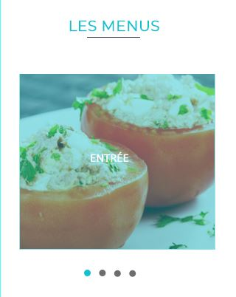

Carrousel des images pour le vin du jura et le bar de jura

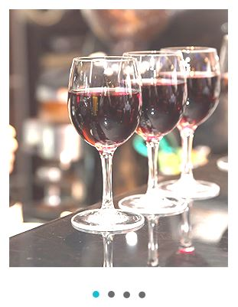

Section services Desktop

**Bouton contact**: renvoie sur la section contact.

Section services Mobile

**Bouton contact**: renvoie sur la section contact.

**Images dans la partie cuisine de qualité :** Carrousel contenant 3 images.

Section séjours Desktop

**Section séjours :**

* Carrousel, avec zoom quand on clique
* Bouton réserver et + d’infos cliquable 🡪 renvoie sur une autre page

Section séjours Mobile

**Section séjours :**

* Carrousel
* Bouton réserver et + d’infos cliquable 🡪 renvoie sur une autre page

Section contact Desktop

**Section présentation :**

Une présentation sur un fond blanc avec ombre noire.

Lien « contacter nous » qui envoie vers le formulaire

**Section map :**

Une map qui prend toute la largeur de l’image.

**Section information :**

Des icônes sur la droite avec des textes (adresse, email, téléphone), sur un fond blanc avec ombre qui est sur le map.

**Formulaire de contact :**

Formulaire est à droite de la page avec ombre

**Texte :**

Un petit texte à gauche de la page en bold et bleu, avec des lignes en haut et en bas qui apparaissent au niveau du survole sur le texte.

**Venir à l’hôtel du jura :**

Le titre avec un border, et des icônes de train, métro et bus…

Section contact Mobile

**Section présentation :**

Une présentation sur un fond blanc avec ombre noire.

**Section map :**

Une map qui prend toute la largeur de l’image

**Section information :**

Des icônes sur la droite avec des texte (adresse, email, téléphone), sur un fond blanc avec ombre qui est sur le map

**Formulaire de contact :**

Formulaire à droite de la page avec ombre

**Texte :**

Un petit texte à gauche de la page en bold et bleu, avec des lignes en haut et en bas qui apparaissent au niveau du survole sur le texte.

**Venir à l’hôtel du jura :**

Le titre avec un border, et des icônes de train, métro et bus …